- 后台问题：测试过程中发现的问题
在用户管理那里，增加了职务，但是没有出现相应的职务名称。
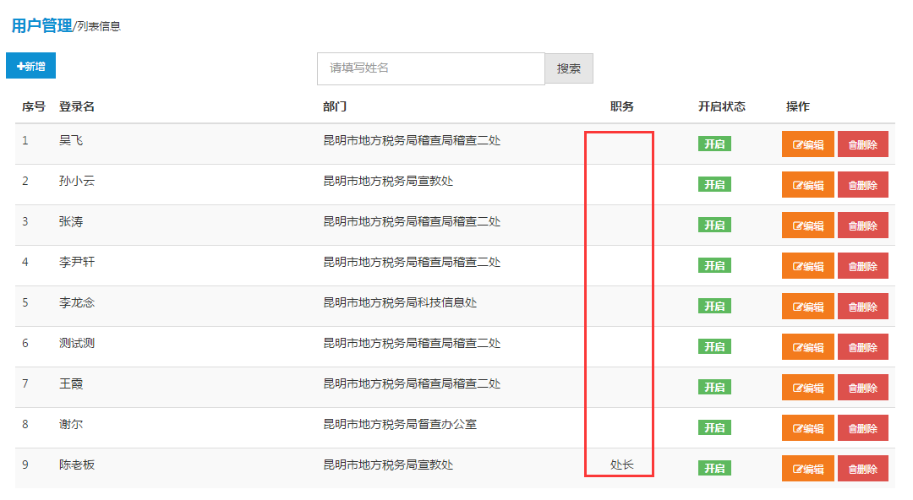
- 新建会议处，选择参会人员的顺序，客户要求根据先后顺序在app上排序，先选择的排在前面，后选择的排在后面，目前的是相反的（最后选择的是排在最前面）。
- 在测试过程中，会议议题有部分不能编辑，点击编辑按钮，出现代码，这里得优化一下。
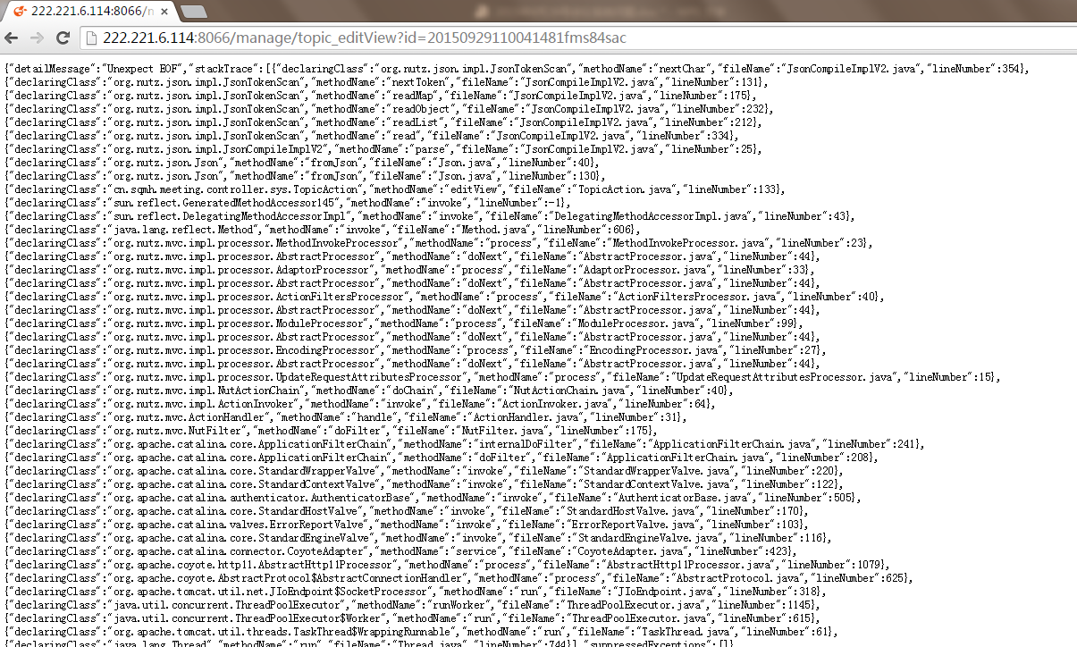

前台app的问题：
- 登录界面客户不喜欢，要求换成这样的图片。

- 参会人员处，只要一行参会人员的名字，不明确区分已到会、未到会。已经登录的参会人员，用颜色表示出来，没有来的人员名字用灰色或者黑色表示，刷新功能也不需要了。
- 我们的会议系统在浏览资料内容时，要支持横屏幕和竖屏幕的显示。
- 需要给我们自动配置ip地址的功能，如果服务器地址换了，我们只需要设置一下ip地址即可，不用重新安装app。
- 投票选项顺序需要固定，不要一个投票的顺序是（同意、不同意、弃权），另一个投票顺序为（不同意、弃权、同意）。
- 投票由主讲人发起后，其他参会人员投完票后，在主讲人没有关闭该弹出窗口时，让参会人员要能关闭弹出的窗口。
- 主讲人在进行资料讲解的时候，要能控制跟随人员不能翻页。

